ODPRAVA ZELENEGA ZMAJA
(Slavko Pregl)

- Kdo je napisal besedilo, ki si ga prebral v odlomku?
- Katera so njegova najbolj znana dela?
- Poimenuj knjižne junake, ki nastopajo v odlomku.
- Ali so ti osebe že kaj znane? Od kje?
- Kdo je bila OLD PUNCA?
- Kdo je bil Bob in kam se je odpravil s fanti?
- Kaj se jim je na poti zgodilo?
- Ali je Miha sploh vedel kakšne živali so krave? Kako to veš?
- Kaj bi lahko povedal o Mihi - kakšen je bil?
- Miha in Pipi sta zagledala planšarsko kočo. Kaj se je dogajalo pred kočo - kaj sta tam videla?
- Zakaj se je deklica tako prestrašila? Ali bi se ti tudi?
- Ali poznaš slovenski pregovor V sili hudič še muhe žre? Ali mogoče veš kaj pomeni? Preberi si razlago na spodnji povezavi: https://www.slovenec.org/2020/08/30/slovenski-ljudski-pregovori/
- Ali bi potem lahko rekli, da je imel Miha zelo rad kislo mleko?
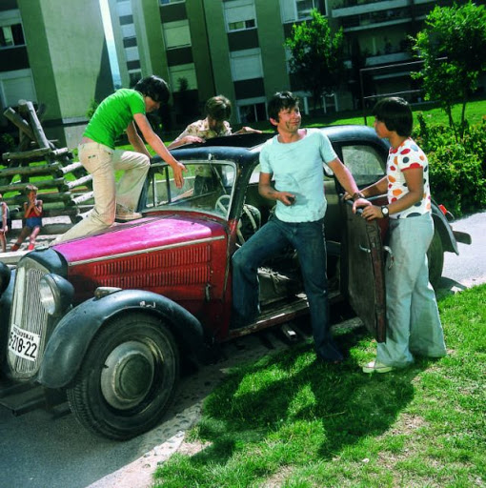
OLD PUNCA

